CHƯƠNG 10:
Chuyên đề7. ĐƯỜNG KÍNH VÀ DÂY CỦA ĐƯỜNG TRÒN.
LIÊN HỆ GIỮA DÂY VÀ KHOẢNG CÁCH TỪ TÂM ĐẾN DÂY.
- Kiến thức cần nhớ
1. Trong các dây của một đường tròn, dây lớn nhất là đường kính.
2. Trong một đường tròn, đường kính vuông góc với một
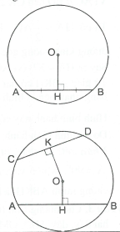
dây thì đi qua trung điểm của dây ấy. Đảo lại, trong một
đường tròn, đường kính đi qua trung điểm của một dây
không đi qua tâm thì vuông góc với dây ấy (h.7.1).
3. Trong một đường tròn:
- Hai dây bằng nhau thì cách đều tâm;
- Hai dây cách đều tâm thì bằng nhau.
4. Trong hai dây của một đường tròn:
- Dây nào lớn hơn thì dây đó gần tâm hơn;
- Dây nào gần tâm hơn thì dây đó lớn hơn (h.7.2).

- Một số ví dụ
Ví dụ 1. Cho nửa đường tròn đường kínhvà ba dây không qua tâm. Gọi H và K lần lượt là hình chiếu của D trên AC và AE. Chứng minh rằng .
Giải
Gọi I là trung điểm của AD.
Ta có
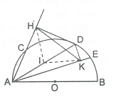
Suy ra bốn điểm K, H, A, D cùng nằm trên một
đường tròn đường kính AD.
Mặt khác, nên KH là dây cung không
qua tâm của đường tròn đường kính AD.
Trong đường tròn, đường kính là dây lớn nhất nên
Mặt khác, nên .
Nhận xét: Phương pháp giải ví dụ này là dùng AD làm trung gian, AD là đường kính của đường tròn này nhưng lại là dây cung của đường tròn khác.
Ví dụ 2. Cho đường tròn (O), hai dây AB, CD bằng nhau và song song. Chứng minh rằng bốn điểm A, B, C, D là bốn đỉnh của hình chữ nhật.
Giải
Tứ giác ABCD có AB // CD và nên là hình bình hành.
Suy ra AC // BD và
Qua O vẽ một đường thẳng vuông góc với AC tại H, cắt BD tại K.
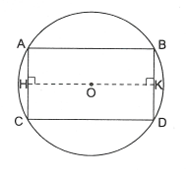
Vì AC // BD nên
Ta có (tính chất đường kính
vuông góc với dây cung).
Suy ra (vì ).
Tứ giác ABKH có hai cạnh đối song song và
bằng nhau nên là hình bình hành.
Hình bình hành này có nên là hình chữ nhật, suy ra .
Do đó hình bình hành ABDC là hình chữ nhật.
Nhận xét: Dễ thấy, tứ giác ABCD là hình bình hành. Chỉ còn phải chứng minh . Muốn vậy, qua O ta vẽ HK vuông góc với AC và BD. Bây giờ phải chứng minh ABKH là hình chữ nhật để suy ra .
Ví dụ 3. Cho đường tròn (O) và một điểm M ở trong đường tròn. Qua M vẽ hai dây, dây và dây CD bất kì không vuông góc với OM. Chứng minh rằng
Giải
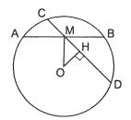
Vẽ
Xét vuông tại H có
( cạnh góc vuông nhỏ hơn cạnh huyền).
Suy ra( dây nào gần tâm hơn thì lớn hơn).
Do đó
Nhận xét: Trong các dây đi qua một điểm M ở bên trong đường tròn (O), dây ngắn nhất là dây vuông góc với OM.
Ví dụ 4. Cho đường tròn (O; R) và một điểm M cách O một khoảng . Trên đường tròn lấy một điểm A. Tìm giá trị lớn nhất của góc OAM.
Giải
Vẽ dây AB đi qua M.
cân tại O nên
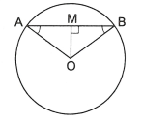
lớn nhất nhỏ nhất.
nhỏ nhất
Khi đó
Suy ra
Vậy khi
Ví dụ 5. Cho đường tròn (O), dây AB. Trên cùng một nửa mặt phẳng bờ AB vẽ hai dây AC, BD bằng nhau, cắt nhau tại E. Chứng minh
Giải
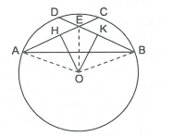
Vẽ
Vì nên
Ta có
Do đó
Xét cân tại O, có OE là đường phân giác nên OE đồng thời là đường cao.
Suy ra
- Bài tập vận dụng
- Đường kính và dây cung
7.1. Chứng minh rằng trong một đường tròn hai dây không đi qua tâm không thể cắt nhau tại trung điểm của mỗi dây.
7.2. Cho nửa đường tròn (O) đường kính AB. Trên các bán kính OA, OB lần lượt lấy các điểm M và N sao cho Từ M và N vẽ hai tia song song cắt nửa đường tròn lần lượt tại C và D. Chứng minh rằng
7.3. Cho đường tròn (O; R) đường kính AB và dây CD nằm về một phía của AB (C, D không trùng với A hoặc B). Gọi H và K lần lượt là hình chiếu của A và B trên đường thẳng CD. Chứng minh rằng:
a) H và K nằm ngoài đường tròn (O);
b)
7.4. Cho đường tròn (O; R). Một dây AB chuyển động trong đường tròn sao cho Gọi M là trung điểm của AB. Hỏi điểm M đi động trên đường nào?
7.5. Cho bốn điểm A, B, C, D cùng nằm trên đường tròn (O; R) theo thứ tự đó. Tìm giá trị lớn nhất của diện tích tứ giác ABCD.
- Khoảng cách từ tâm đến dây
7.6. Cho đường tròn (O; 5cm) và hai dây AB, CD song song với nhau, cách nhau 7cm. Biết AB = 6cm, tính diện tích tứ giác có bốn đỉnh là A, B, C, D.
7.7. Cho đường tròn (O; 10cm). Hai dây AB, CD song song với nhau, tâm O cách dây AB là 8cm và cách dây CD là 6cm. Biết dây AB và tâm O thuộc hai nửa mặt phẳng đối nhau bờ CD, tính chu vi tứ giác có bốn đỉnh là A, B, C, D.
7.8. Cho đường tròn (O; 5cm) và một điểm P sao cho OP = 3cm. Qua P vẽ một dây có độ dài là một số nguyên. Hỏi vẽ được tất cả bao nhiêu dây như vậy?
- Dựng hình
7.9. Cho đường tròn (O) và một điểm A ở bên trong đường tròn . Dựng hình thoi ABCD sao cho B, C, D nằm trên đường tròn (O).
7.10. Cho đường tròn (O; R) và một đoạn thẳng AB < 2R. Hãy dựng dây CD sao cho bốn điểm A, B, C, D là bốn đỉnh của một hình bình hành.
7.11. Cho đường tròn (O; R) và một đoạn thẳng AB sao cho ba điểm A, O, B không thẳng hàng. Qua A và B hãy dựng hai đường thẳng song song cắt đường tròn lần lượt tại C, D, E, F sao cho bốn điểm C, D, E, F là bốn đỉnh của một hình chữ nhật.
7.12. Cho đường tròn (O) và 100 đường kính. Tại mỗi đường kính viết một trong các số tự nhiên từ 1 đến 99. Chứng minh rằng tồn tại bốn điểm A, B, C, D là các đầu đường kính đã vẽ mà AB = CD và a + b = c + d (a, b, c, d là các số được viết tương ứng tại A, B, C, D).

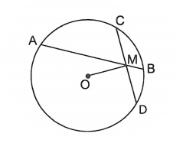
HƯỚNG DẪN GIẢI - ĐÁP SỐ

7.1. Giả sử hai dây và cắt nhau tại trung
điểm mỗi dây.
Khi đó (tính chất đường
kính đi qua trung điểm của một dây).
Điều này vô lí vì qua điểm M có hai đường
thẳng và cùng vuông góc với .
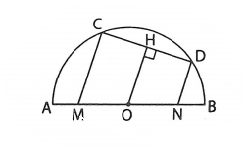
7.2. Gọi H là trung điểm của CD.
Khi đó OH là đường trung bình của hình
thang MCND,
Suy ra.
Ta có (đường kính đi qua trung
điểm của một dây).
Suy ra.
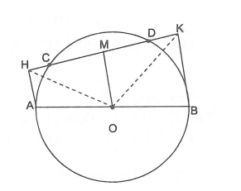
7.3.
a) Ta có (vì cùng vuông góc với ).
Suy ra
Do đó hoặc có số đo lớn hơn hoặc
bằng .
Giả sử .
Xét có góc OAH là góc lớn nhất nên
OH là cạnh lớn nhất.
Suy ra . Vậy điểm H nằm ngoài đường tròn (O).
Vẽ ta được Mặt khác,nên.
Xét cóvừa là đường cao, vừa là đường trung tuyến nên là tam giác
cân. Suy ra Do đó điểm K nằm ngoài đường tròn (O).
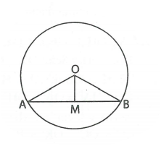
b) Ta có(tính chất đường kính vuông góc với dây).
Suy ra hay
7.4. Ta có suy ra.
Xétcân tại O;nên.
Xét vuông tạicó nên:
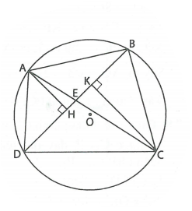
Vậy điểm di động trên đường tròn
7.5. Gọi là giao điểm của và.
Vẽ
Ta có
Suy ra
Diện tích tứ giác là:
Ta cóvà là các dây cung của đường tròn nên
Do đó
Dấu “=” xảy ra khivà là hai đường kính.
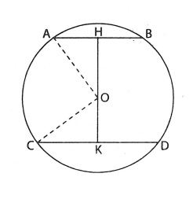
Vậy maxS
7.6. Vẽ. Đường thẳngcắttại
Khi đó (vì)
Suy ra và
Ta có
Do đó
Ta có
Diện tích hình thang là:
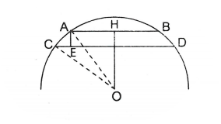
7.7. Vẽ cắt tại. Vì nên
Ta có suy ra
Vẽ thì
Ta có
Ta có
Xét vuông tại có
Suy ra Tương tự
Vậy chu vi tứ giác là:
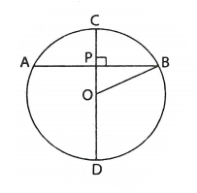
7.8. Qua vẽ đường kính và dây .
Ta đượclà dây dài nhất và là dây ngắn nhất (qua ).
Ta có
.
Do đó
Khi dây quay quanh , độ dài của nó thay
đổi và nhận mọi giá trị thực từ 8 đến 10.
Giá trị nhận được hai lần( do tính đối xứng qua )
Vậy số dây có độ dài là một số nguyên là:(dây).
7.9.
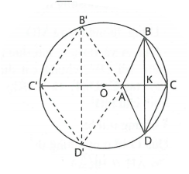
a) Phân tích:
Giả sử đã dựng được hình thoi, hai
đường chéo cắt nhau tại .
Ta có là đường trung trực của và
là đường trung trực của, do đó đi qua .
b) Cách dựng:
- Dựng đường thẳng cắt đường tròn tại và.
- Dựng đường trung trực của cắt đường tròn tại và.
- Nối ta được tứ giác là hình thoi.
c) Chứng minh:
Bạn đọc tự giải.
d) Biện luận:
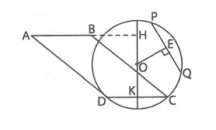
Bài toán có hai nghiệm hình là hình thoi và.
7.10.
a) Phân tích:
Giả sử đã dựng được hình bình hành
thỏa mãn đề bài, ta có và
Vẽ đường kính vuông góc với đường thẳng
tại, cắt tại .
Vẽ dây và vẽ . Khi đó và
b) Cách dựng:
- Dựng dây và dựng .
- Dựng đường thẳng vuông góc với tại.
Trên đường thẳng này lấy điểm sao cho
-Qua dựng dây
Khi đó bốn điểm là bốn đỉnh của một hình bình hành.
c) Chứng minh:
Ta có (vì hai dây này cách đều tâm).Do đó,
Mặt khác, (vì cùng vuông góc với).
Vậy bốn điểm là bốn đỉnh của một hình bình hành.
d) Biện luận:
- Nếu thì bài toán có hai nghiệm hình.
- Nếu thì bài toán có một nghiệm hình.
7.11.
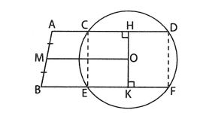
* Cách dựng:
- Dựng trung điểm M của AB.
- Dựng đường thẳng.
- Qua và dựng hai đường thẳng song
song với , chúng cắt đường tròn lần
lượt tại và. Khi đó là
hình chữ nhật.
* Chứng minh:
Qua vẽ một đường thẳng vuông góc với tại, cắt tại.
Do và nên tứ giác
là hình chữ nhật ( xem ví dụ 2).
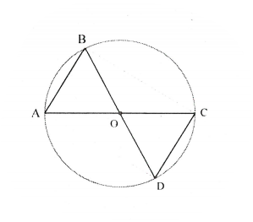
7.12. Hiệu hai số ở đầu đường kính có
giá trị nhỏ nhất là 0 ( nếu hai số ở hai đầu
đường kính bằng nhau), có giá trị lớn
nhất là 98 ( vì ) .
Có 99 hiệu và 100 đường kính, theo
nguyên lí Đirichlê, tồn tại hai đường
kính có hiệu số ở hai đầu bằng nhau.
Gọi hai đường kính đó là và.
Ta có
Giả sử thế thì
Tứ giác có hai đường chéo bằng nhau, cắt nhau tại trung điểm mỗi đường nên là hình chữ nhật. Do đó
Nhận xét. Phương pháp giải bài toán trên là sử dụng nguyên lí Đirichlê. Ưu điểm của phương pháp này là nó khẳng định được một sự kiện nào đó mà không cần một mô hình cụ thể.

